1) Разработка программ, язык программирования Pascal.

2) Выражения и операции во Free Pascal

3) Простые операторы.

4) Операторы ветвлений и циклов.

5) Процедуры и функции.

6) Модули.

7) Типы данных и переменные

8) Простые типы данных.

9) Тип данных массив.

10) Строковый тип.

11) Тип данных множество.

12) Тип данных запись.

13) Тип данных файл.

14) Тип данных указатель.

15) Вариантный тип данных.

16) Хелперы.

# Разработка программ, язык программирования Pascal.

Инструментальные средства разработки программ: система (среда) программирования, редактор текста, транслятор, компилятор, интерпретатор, компоновщик, отладчик. История развития языка Pascal, распространенные диалекты и компиляторы Pascal: Turbo Pascal, Delphi, PascalABC.NET, Free Pascal. Кроссплатформенный компилятор Free Pascal. Состав системы программирования Free Pascal, утилиты. Структура программы Free Pascal. Режимы совместимости. Подготовка текста программы, компиляция, запуск программы.

Выражения и операции во Free Pascal.

Среда программирования - продвинутый текстовый редактор, где кроме редактора есть другие инструменты. Компиляция, сборка и запуск. Дебагинг (включены по умолчанию). Удобно работать над большим проектом

Редактор кода - легковесный редактор, где пишут код без доп. функций (но их можно установить), они туда не интегрированы по умолчанию

Транслятор - программное средство, которое переводит исходный код программы(понятный человеку) в бинарный код (понятный для процессора)

Компилятор — это вид транслятора, преобразующий исходный код с какого-либо языка программирования на бинарный код.

* Препроцессор (удалить коммент, выполнить текстовые замены, макросы, подключение библиотек)
* компиляция (трансляция, объектный файл(машинный код), компоновка(подключение библиотек))

**История** Язык программирования Pascal был разработан в 1970 году Никлаусом Виртом как средство обучения программированию и обеспечения строгой типизации.

**Распространённые диалекты и компиляторы Pascal**:

- Turbo Pascal: Выпущен в 1983 году компанией Borland, Turbo Pascal стал популярным благодаря высокой скорости компиляции и интегрированной среде разработки (IDE).

- Delphi: Разработан на основе Object Pascal, Delphi предоставляет мощные средства для разработки приложений с графическим интерфейсом и поддерживает объектно-ориентированное программирование.

- PascalABC.NET: Современный компилятор Pascal, ориентированный на .NET-платформу, поддерживает объектно-ориентированное программирование и интеграцию с .NET Framework.

- Free Pascal: Кроссплатформенный компилятор с открытым исходным кодом, поддерживающий различные архитектуры и операционные системы, включая Windows, Linux, macOS и другие.

**Кроссплатформенный компилятор Free Pascal**:

Free Pascal Compiler (FPC) — это бесплатный компилятор, предназначенный для языка программирования Pascal. Он предоставляет возможность создания кроссплатформенных приложений, что означает возможность написания программы один раз и компиляции её для различных операционных систем, таких как Windows, Linux, macOS и даже для некоторых встраиваемых платформ.

**Состав системы программирования Free Pascal**:

Система программирования Free Pascal включает в себя компилятор, который преобразует исходный код в машинный код, а также набор утилит и библиотек, обеспечивающих поддержку различных функций и платформ.

**Структура программы Free Pascal**:

Программа на Free Pascal состоит из следующих частей:

1. Модульная часть: определяет используемые модули и библиотеки.

2. Объявления: включают объявления типов, переменных и констант.

3. Основная программа: содержит блок `begin...end`, в котором размещается исполняемый код.

**Режимы совместимости**:

Free Pascal поддерживает различные режимы совместимости, позволяя адаптировать код под особенности различных диалектов Pascal, таких как Turbo Pascal, Delphi и другие.

**Подготовка текста программы, компиляция, запуск программы**:

1. Подготовка текста программы: Создайте исходный код программы в текстовом редакторе с расширением `.pas`.

2. Компиляция: Запустите компилятор Free Pascal, указав имя исходного файла.

3. Запуск программы: После успешной компиляции выполните полученный исполняемый файл.

**Выражения и операции во Free Pascal**:

Free Pascal поддерживает стандартные арифметические, логические и строковые операции, а также операторы сравнения и присваивания. Особенности синтаксиса и доступные операции могут зависеть от выбранного режима совместимости.

# Выражения и операции во Free Pascal

Структура выражений. Унарные и бинарные операции, типы аргументов и результата, автоматическое преобразование типа во время выполнения операций. Типы операций: арифметические, логические, строковые, операции над множеством, отношения, операция @. Приоритет операций. Перегрузка операций, разработка перечислителей для операции in.

**Унарные операции**: Операции, которые работают с одним операндом. Пример: not, унарный минус -.

Бинарные операции: Операции, работающие с двумя операндами. Пример: x + y, a > b.

**Автоматическое преобразование типа во время выполнения операций**

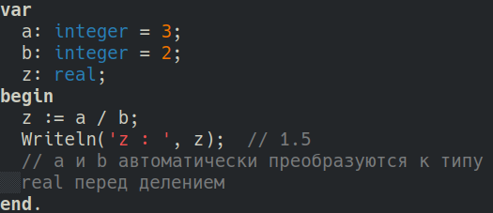

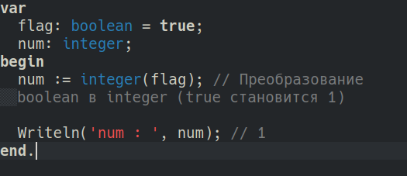

# Простые операторы.

Понятие оператора, отличия от операции. Составной оператор. Простые операторы. Оператор присваивания. Особенности оператора присваивания. Перегрузка оператора присваивания. Оператор вызова процедуры, операция вызова функции. Оператор перехода goto. Ограничения в применения оператора перехода. Причины нежелательности применения оператора перехода.

**Оператор присваивания** - оператор с помощью которого задается значение в переменную, заменяя то, которое было.

Сначала вычисляется значение выражения, указанного в правой части оператора, а затем его результат записывается в область памяти (переменную), имя которой указано слева.

**Оператор вызова процедуры, функции** - имя функции или процедуры.

**Операторы** — это конструкции языка программирования с определенными функциями. Отличие от операции состоит в том, что операции выполняются над операндами. Операции могут быть унарными и бинарными.

**Простой оператор**: оператор, который выполняет одну простую инструкцию, действие. Не содержат вложенных инструкций. Например, оператор присваивания, инкрементация, readln.

**Составной оператор**: оператор который состоит из нескольких инструкций, заключенных между begin - end.

(циклы, условия и тд)

Пример логический операторов(побитовые и, побитовое или):

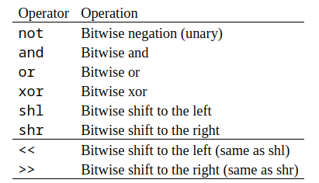

Арифметические (бинарные):  
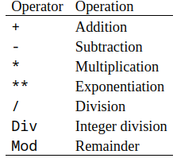

Унарные арифм (всего два: +, -):

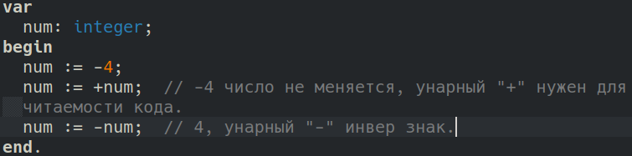

Другие унарные: @, **

Булевые операторы (однобайтовые)

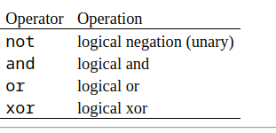

goto - прыжки внутрь(извне) циклов могут привести к неопределенному поведению; неудобно читать, отлаживать код.

# Операторы ветвлений и циклов.

Условный оператор if. Полная и сокращенная запись. Вложенные операторы if. Оператор выбора сase. Взаимозамена условного оператора и оператора выбора. Виды циклов. Цикл со счетчиком for, Ограничения на переменную-счетчик. Цикл for in. Цикл с предусловием while. Цикл с постусловием repeat. Области применения каждого вида цикла. Вложенные циклы одинаковых и разных видов. Прерывание и переход на следующую итерацию цикла: операторы break и continue. Выход из вложенных циклов с помощью оператора goto и процедуры exit.

**Условный оператор if** - оператор, с помощью которого можно реализовывать логические условия, ветвления.

If..then..else - полная

If..then.. - сокращенная

**Циклы**

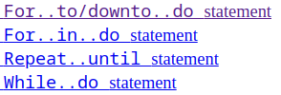

**Ограничения на переменную-счетчик**

Должна быть порядкового типа (ordinal type)

Нельзя изменять значение переменной-счетчика внутри цикла

После завершения цикла или если цикл не выполнился ни разу, значение переменной-счетчика становится неопределенным

Для вложенных процедур переменная-счетчик должна быть локальной переменной

**For in …**  
На основании предоставленного текста, расскажу про цикл for..in в Free Pascal:

Цикл for..in используется для перебора элементов в перечисляемых типах данных. Существует 5 возможных вариантов использования:

1. С типом-перечислением (enumeration):

- Перебирает все элементы перечисляемого типа

- Переменная цикла должна быть того же типа, что и перечисление

2. С множеством (set):

- Перебирает все элементы множества

- Переменная цикла должна быть базового типа множества

3. С массивом:

- Перебирает все элементы массива

- Переменная цикла должна иметь тот же тип, что и элементы массива

- Строки рассматриваются как массив символов

- Поддерживаются многомерные массивы (перебор слева направо)

4. С классами/объектами/записями, поддерживающими интерфейсы IEnumerator и IEnumerable:

- Тип переменной цикла должен соответствовать возвращаемому типу IEnumerator.GetCurrent

- Многие стандартные классы (TFPList, TList, TCollection, TStringList, TComponent) поддерживают эту функциональность

5. С любым типом, для которого определен оператор enumerator:

- Оператор должен возвращать структурированный тип, реализующий интерфейс IEnumerator

- Тип переменной цикла должен соответствовать возвращаемому типу GetCurrent

Важное ограничение: как и в обычном цикле for, нельзя изменять значение управляющей переменной внутри цикла.

# Процедуры и функции.

Понятие функции. Синтаксис и семантика определения функции. **Формальные параметры**. Параметры-значения, параметры-переменные, параметры - нетипированные переменные. Возврат результата из функции. Вызов функции, фактические параметры. Использование функций в выражениях. Процедуры: отличия от функций. Процедурные типы данных. Перегрузка процедур и функций. Рекурсия.

**Функция** - именованный блок кода, который используется в программе. Функция имеет имя(идентификатор) параметры и тип возвращаемого результата.

**Определение функции** происходит с помощью ключевого слова function.

**Параметры-значения**:

Когда срабатывает оператор вызова функции, то в функцию передается копия переданного параметра.

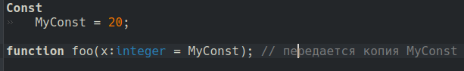

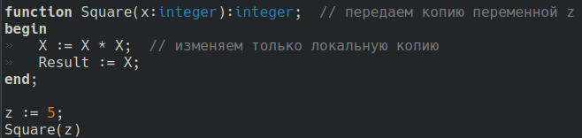

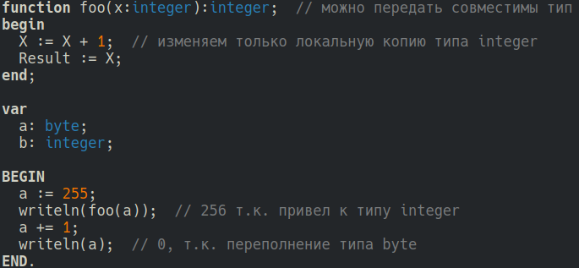

**Параметры-переменные:**

Когда срабатывает оператор вызова функции, то в функцию передается ссылка переданного параметра.

**параметры - нетипизированные переменные:**

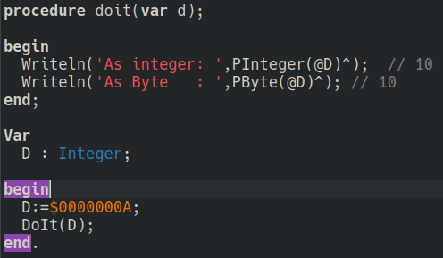

В этом случае переменная не имеет типа в процедуре функции и, следовательно, несовместима со всеми остальными типами: Компилятор просто передает адрес переданной переменной в процедуру, поэтому все, что доступно в вызываемой процедуре, - это адрес, без какой-либо информации о типе

**Вызов функции, фактические параметры. Использование функций в выражениях:**

**Вызов функции** осуществляется с помощью оператора вызова(имя функции). Если у функции есть параметры(фактические), вызывать данную функцию необходимо с данными параметрами (их количество должно совпадать и они должны быть совместными). Для параметров-ссылок типы должны совпадать

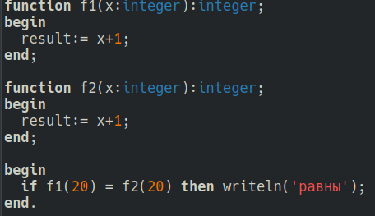

**Процедурные типы данных** позволяют ссылаться на процедуры или функции как на переменные. Это дает возможность передавать процедуры в качестве параметров или хранить их в переменных.

Рекурсия - вызов самого себя.

# 6) Модули.

Понятие модуля, модульного программирования. Модульные программы. Модули в различных языках программирования. Объектные файлы, динамические и статические библиотеки. Компоновка программы из набора модулей. Синтаксис и семантика определения модулей. Подключение модулей. Структура модуля: интерфейсная секция, секция реализации, секции инициализации и финализации. Области видимости в модуле. Подключение модулей в модулях: прямые и косвенные ссылки. Решение проблемы циклических ссылок.

**Модуль** - файл, который содержит набор функций, процедур, объявлений, которые могут использоваться в разных программах или других модулях.

**Модульное программирование** - метод программирования, где программа организуется посредством объединения независимых частей(модулей). Модули разработаны отдельно и независимо друг от друга.

**Модули в различных языках программирования**: Си, C++, Python, JavaScript:

C++: Модульность реализуется через заголовочные файлы и исходные файлы. Заголовочные файлы содержат объявления функций и классов, а исходные файлы — их реализации.

Python: модули - файлы с расширением .py. Модули могут содержать функции, классы и переменные. Python также предлагает пакеты — группы связанных модулей. import название модуля

JS: отдельные файлы .js import/export

Как видно из синтаксической диаграммы, модуль всегда состоит из частей **interface** (интерфейса) и **implementation** (реализации). И необязательных блоков initialization (инициализации) и finalization (финализации), содержащие код, выполняющийся соответственно при запуске программы, и при её остановке.

Интерфейсная часть объявляет все идентификаторы (имена), экспортируемые из модуля. Они могут быть объявлением константы, типы, переменные, процедуры и функции. Интерфейсная часть не может содержать исполняемый код: допускается **только** объявления

Все функции и методы, объявленные в *интерфейсной* части, должны быть реализованы в части *реализации* модул

Часть *реализации* в основном предназначена для реализации процедур и функций объявленных в *интерфейсной* части. Тем не менее, она тоже может содержать собственные объявления: объявленные внутри части реализации *недоступны* за пределами модуля.

Все, что объявлено в *implementation*, доступно только внутри модуля.

Модули могут быть взаимно *зависимы*, то есть они могут ссылаться друг на друга при использовании (uses). Это допускается, при условии, что по крайней мере одна из ссылок сделана в разделе *implementation* (реализации) модуля.

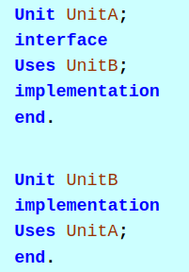

# 7) Типы данных и переменные

Понятие типа данных. Дихотомия типов данных и переменных. Объявление переменных. Глобальные, локальные, статические переменные, ограничения на размер переменных. Совмещение переменных различного типа в оперативной памяти с помощью модификатора absolute. Стандартные типы данных. Простые и структурные типы. Статические и динамические типы. Пользовательские типы данных. Преобразования типов, прямое и косвенное, перегрузка прямого преобразования типов. Принципы описания характеристик типа данных: объем, байтовая последовательность расположения в оперативной памяти, битовая структура, диапазоны значения, точность (для вещественных типов данных), операции и функции для работы с типом данных. Функции для получения информации о размере типа данных, границах типа, модификации байтовой структуры, перемещения и заполнения больших объемов данных в оперативной памяти.

**Тип данных** - определяет множество значений, которое может принимать переменная.

**Дихотомия типов данных и переменных**: типы данных бывает различное количество, переменные могут принимать разные типы данных.

Переменные **объявляются** в секции var и требуют указания типа:

**Простые типы**: Integer, Real, Boolean, Char.

**Составные типы**: массивы (array), множества (set), записи (record), файлы (file).

**Указатели**: ссылки на другие объекты.

**Глобальные переменные**: объявлены вне процедур и функций, доступны во всей программе.

**Локальные переменные**: объявлены внутри процедуры или функции и доступны только в их пределах.

**Статическая переменная** сохраняет свое значение даже после выхода из блока(фукнции), в котором она определена.

**Глобально** инициализированные переменные инициализируются однажды, *при запуске программы*.

**Локально** инициализированные переменные инициализируются *каждый раз*, когда вызывается процедура (функция).

**Статические типы** требуют объявления типа данных и этот тип не меняется

**Динамические типы**: Тип значения, хранящегося в переменной variant определяется во время выполнения: он зависит от того, что было ей присвоено

# 8) Простые типы данных.

Порядковые типы. Встроенный порядковый тип: целочисленные, логические, символьные типы. Характеристики встроенных порядковых типов. Производные порядковые типы: перечислимый тип и тип поддиапазона. Вещественные типы. Использование математического сопроцессора для выполнения операций над вещественными типами. Характеристики вещественных типов данных.

Все базовые типы, кроме вещественных, являются порядковыми

**целочисленные**:

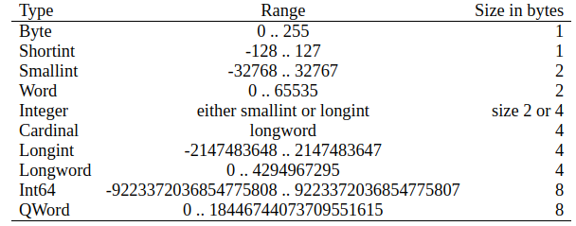

**логические:**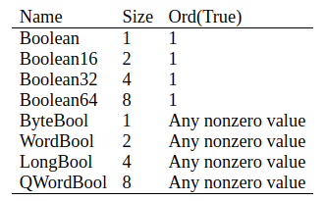

Существует 2 **символьных** типа:

AnsiChar

Это 1-байтовый символ. Интерпретация символа зависит от кодовой страницы.

WideChar

Это 2-байтовый символ. Интерпретация символа зависит от кодовой страницы.

Символы можно использовать в цикле

**Характеристики** встроенных порядковых типов:

* являются считаемыми(countable) и упорядоченными (ordered). Можно считать по одному с определенного порядка. Работают функции Inc, dec
* попытка уменьшить наименьшее число или увеличить наибольшее приведет к "оборачиванию" в пределах определённого модуля. Так же работают функции pred, succ

**Производные порядковые типы**:

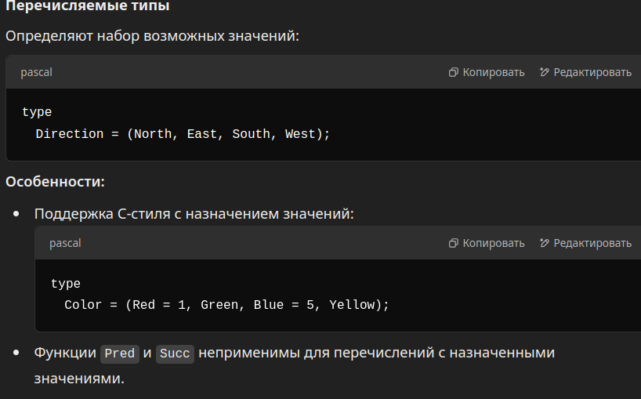

**Тип поддиапазона** - это диапазон значений порядкового типа (основного типа). Чтобы определить тип поддиапазона, необходимо указать его предельные значения: наибольшее и наименьшее значение типа.

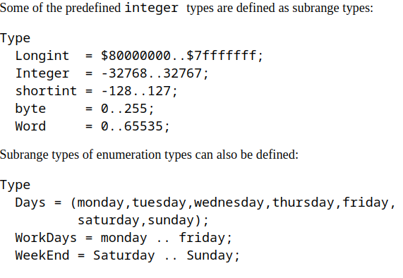

Free Pascal использует **математический сопроцессор** (или эмуляцию) для всех вычислений с плавающей точкой. Родной тип Real зависим от процессора, но он является либо типом Single либо типом Double. Поддерживаются только типы плавающей точки стандарта IEEE

Современные процессоры (например, Intel, AMD) имеют **встроенный математический сопроцессор** (FPU — Floating Point Unit). Когда программа выполняет операции с типами Single, Double, Extended, сопроцессор автоматически берет на себя их обработку.

Вещественные типы:

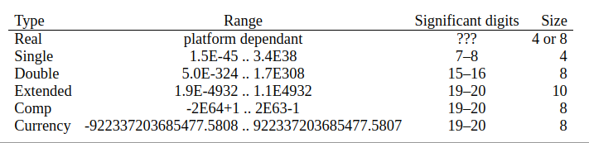

# 9) Тип данных массив.

Понятие массива. Одномерные и многомерные массивы. Типы индекса. Литералы массива. Обращение к элементу массива. Итерация по массиву. Заполнение и обработка массива циклами. Индуктивные алгоритмы на массивах. Платформо-зависимые ограничения на объем массива. Битовые массивы. Динамические массивы, автоматическое выделение и освобождение памяти при манипуляциях с динамическими массивами. Характеристики массива как типа данных.

**Массив** - непрерывный участок памяти, содержащие последовательность объектов одного типа.

**Одномерный массив** - имеет одну размерность

**многомерный массив** - массив внутри которого есть другой массив:

можно объединить два массива в один многомерный массив:

**двумерные массивы**:

b: array[1..3, 1..4] of real;

APoints = array[1..100] of Array[1..3] of Real;

**Тип индекса:**  
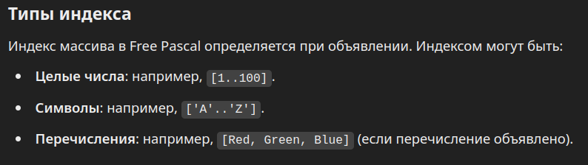

**Литерал массива** — это синтаксическая конструкция, с помощью которой можно инициализировать элементы массива при инициализации самого массива

var

numbers: array[1..5] of integer = (10, 20, 30, 40, 50);

К элементу массива **обращаются** по индексу

итерация по массиву осуществляется через цикл for

Var

A: Array[1..5] of Integer;

I: Integer;

begin

For I := Low(A) to High(A) do

Writeln(A[I]);

end;

**Индуктивные алгоритмы** подразумевают использование текущего и предыдущего значения.

**Платформо-зависимые ограничения на объем массива**

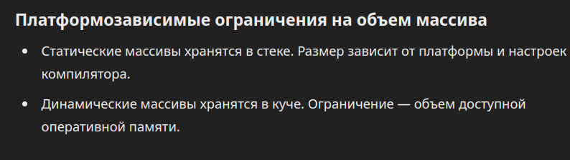

Однако с помощью процедуры pack можно преобразовать обычный массив в **битовый**. Возможна и обратная операция: битовый массив можно преобразовать в нормально упакованный с помощью процедуры распаковки, как показано в следующем примере:

Var

foo : array [ 'a'..'f' ] of Boolean

= ( false, false, true, false, false, false );

bar : bitpacked array [ 42..47 ] of Boolean;

baz : array [ '0'..'5' ] of Boolean;

begin

pack(foo,'a',bar);

unpack(bar,baz,'0');

end.

Операции pack и unpack используются для преобразования обычных массивов в битовые и обратно.

**Динамические массивы:**

При объявлении переменной типа динамический массив начальная длина массива равна нулю. Фактическая длина массива должна быть установлена стандартной функцией SetLength, которая выделит память необходимую для размещения элементов массива в куче. Следующий пример установит длину массива равную 1000:

Var

A : TByteArray;

begin

SetLength(A,1000);

Обратите внимание, что **длина массива задается в элементах**, а не в байтах выделяемой памяти (хотя они могут быть и одинаковыми). Объем выделенной памяти равняется размеру массива умноженном на размер одного элемента в массиве. **Память будет освобождена** при выходе из текущей процедуры или функции.

**Также есть возможность изменить размер массива**: в этом случае будет сохранено настолько много элементов сколько поместится в новом размере массива. Размер массива может быть **установлен в ноль**, это эффективный способ сбросить переменную.

Для динамических массивов ведется подсчет **ссылок**: присвоение одной переменной типа динамический массив, другой переменной, позволит **обеим** переменным **указывать на тот же самый массив.**

Также возможно скопировать и/или изменить размер массива с помощью стандартной функции **Copy**, которая действует как функция копирования для строк

# 10) Строковый тип.

Понятие строки в языках программирования. Литералы строк. Обращение к отдельным символам строки. Строка статичного максимального объема, с хранением актуальной длины (короткие строки). Строка, как последовательность символов, заканчивающаяся нулем (pchar). Гибридные (длинные) строки. Реализация всех типов строк в языке программирования. Переключение между длинными и короткими строками опциями компилятора. Сравнительные характеристики коротких и длинных строк. Автоматическое выделение и освобождение памяти при манипуляциях с длинными строками. Характеристики всех типов строк как типа данных.

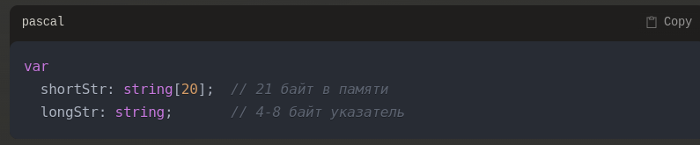

На основе предоставленного документа, я расскажу о различных типах строк в Free Pascal:

1. Короткие строки (ShortString):

- Максимальная длина 255 символов

- Фактическая длина хранится в нулевом индексе строки(ord(s[0]))

- Память выделяется на стеке

- Объявляются при выключенном переключателе {$H-} или при явном указании размера в квадратных скобках

- Размер в памяти: объявленная длина + 1 байт

2. PChar (строки в стиле C):

- Строки, заканчивающиеся нулевым символом

- Представляют собой указатель на массив символов

- Поддерживают арифметику указателей

- Размер в памяти: размер указателя на стеке + (длина + 1) байт в куче

- Можно выполнять преобразования между PChar и другими типами строк

3. AnsiString (длинные строки):

- Без ограничения длины

- Хранятся в куче (heap)

- Имеют счетчик ссылок (reference counting)

- Автоматическое управление памятью

- Всегда завершаются нулем

- Поддерживают работу с кодовыми страницами

- Размер в памяти: размер указателя на стеке + (длина + 1 + 16) байт в куче

Особенности управления памятью для AnsiString:

- При присваивании увеличивается счетчик ссылок

- Копирование данных происходит только при модификации (copy-on-write)

- Автоматическое освобождение памяти при обнулении счетчика ссылок

- Пустая строка представлена как nil-указатель

Переключение между типами строк:

- Директива компилятора {$H+} делает тип String эквивалентным AnsiString

- Директива {$H-} делает тип String эквивалентным ShortString

- При указании размера в квадратных скобках всегда создается ShortString независимо от директивы

Сравнительные характеристики:

1. ShortString:

- Преимущества: быстрые операции, меньше накладных расходов

- Недостатки: ограниченная длина, нет автоматического управления памятью

2. AnsiString:

- Преимущества: неограниченная длина, автоматическое управление памятью, эффективное копирование

- Недостатки: больше накладных расходов, дополнительное использование кучи

3. PChar:

- Преимущества: совместимость с C, прямой доступ к памяти

- Недостатки: ручное управление памятью, риск переполнения буфера

Рекомендации по использованию:

- Для коротких строк фиксированной длины: ShortString

- Для длинных строк или когда требуется автоматическое управление памятью: AnsiString

- Для взаимодействия с C-кодом или низкоуровневых операций: PChar

размер:  
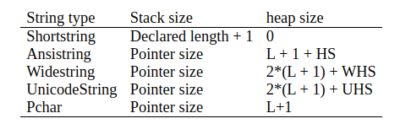

# 11) Тип данных множество.

Множество как математическая абстракция. Подходы к реализации типа множества в различных языках программирование. Встроенный тип множества в языке программирования. Литералы множества. Доступ к элементам множества. Визуализация содержимого множества. Ограничения на диапазоны значений типа множества. Типичные задачи, решаемые использованием множеств. Характеристики множества как типа данных.

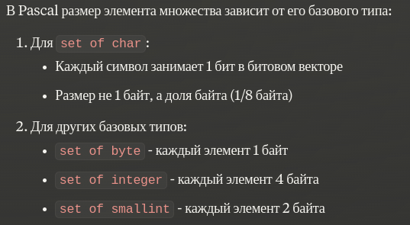

**Множество** - совокупность элементов(неупорядоченная), которые обладают общим свойством.

В **Python** для работы с множествами используется встроенный тип данных set. Это неупорядоченная коллекция, которая не допускает дубликатов.

Литералы:

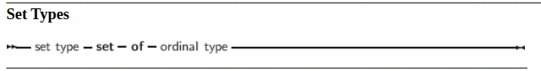  
Type

Junk = Set of Char;

Days = (Mon, Tue, Wed, Thu, Fri, Sat, Sun);

Var

WorkDays : Set of days;

**Доступ к элементам множества** осуществляется через цикл и in.  
можно сделать через побитовый сдвиг вправо.

**Ограничения на диапазоны значений типа множества:**

Множество должно иметь порядковый тип.  
множество может содержать максимум 256 элементов

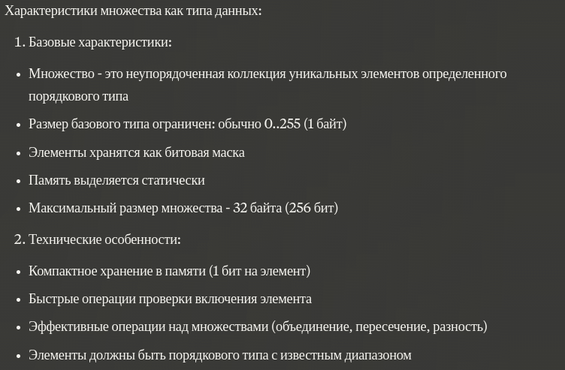

Фильтрация и проверка символов:

var

Digits: set of char;

c: char;

begin

Digits := ['0'..'9'];

if c in Digits then

// обработка цифры

end;

# 12) Тип данных запись.

Понятие структуры (составного типа, типа запись). Реализация записи в языке программирования. Литералы записи. Обращение к полям записи. Битовые поля записи. Базовая и вариантная часть записи. Разделение одной области памяти различными типами переменных с помощью вариантной части записи. Использование особенностей вариантной части для исследования типов данных. Характеристики записи как типа данных.

**Тип запись** - это составной тип данных, который объединяет в себе разные типы(поля). Данные поля могут быть доступны через имена.

пример:

type

TPerson = record

Name: string;

Age: integer;

end;

var

Person: TPerson;

begin

Person.Name := 'John';

Person.Age := 30;

end;

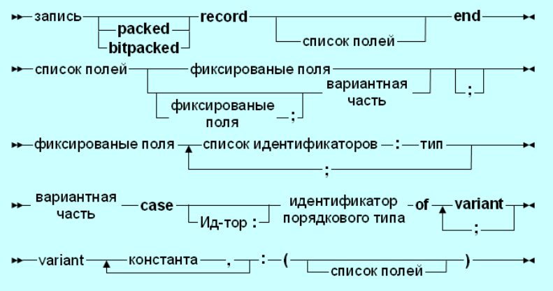

**Обращения** к полям записи происходит через их имена.

**Битовые поля** позволяют эффективно использовать память, выделяя конкретное число битов для хранения данных в полях записи. Однако Free Pascal непосредственно не поддерживает битовые поля, в отличие от таких языков, как C/C++. В Free Pascal возможно реализовать подобные механизмы через побитовые операции.

**Вариантная часть записи:**

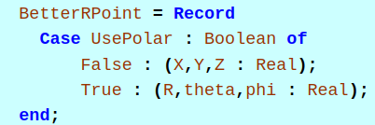

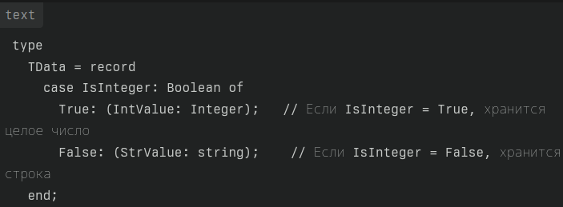

**Вариантная часть** должна быть последней в записи. Опциональный идентификатор в операторе **case** служит для того, чтобы получить доступ к значению поля, которое иначе было бы невидимо для программиста. Оно может использоваться, чтобы видеть, какая вариантная часть является активной в определенное время. (Это нужно для поддержания этого поля) В действительности оно представляет новое поле в записи.

**Вариантная часть** структуры позволяет использовать **одну область памяти** для представления разных типов данных.

**Исследование разных типов:**

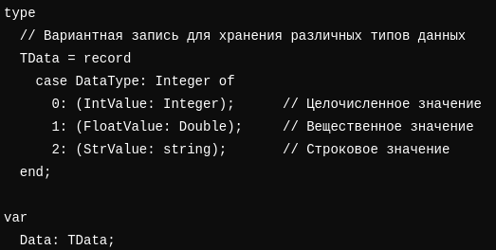

**Характеристики:**

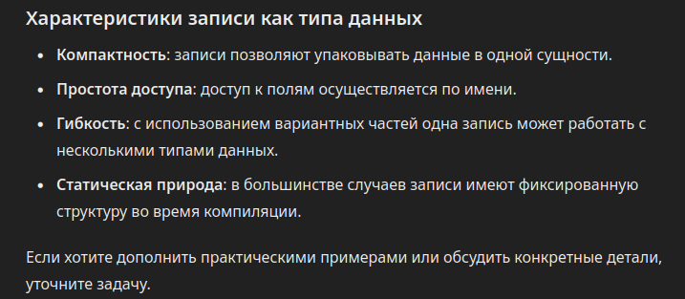

# 13) Тип данных файл.

Файл, как последовательность данных во внешней памяти. Файлы последовательного и прямого доступа. Специфика понятия «файл» на различных платформах. Понятие файлового указателя. Типы файлов в языке программирования: текстовые, типированные, нетипированные. Последовательность обработки файлов. Стандартные потоки ввода-вывода как текстовые файлы, перенаправление и конвееризация. Режимы открытия текстовых файлов, последовательные запись-чтение, механизмы определения конца файла. Файлы прямого доступа: режимы открытия, чтение-запись, перемещение по файлу, определение текущей позиции, размера файла. Обработка ошибок доступа к файлу. Характеристики файлов как типа данных.

**Файловые типы** - типы, который хранит последовательность некоторого базового типа. Файловый тип используются обычно, чтобы хранить данные на диске, долговременной памяти.

**Последовательный** **доступ**: Данные читаются или записываются последовательно, от начала файла до конца. Этот метод подходит для файлов, где информация обрабатывается в порядке её поступления. Примером могут служить текстовые файлы, где строки читаются одна за другой.

**Прямой** **доступ**: Дает возможность обращаться к произвольной позиции в файле без необходимости считывать данные последовательно.

**Unix и Linux**: В этих системах реализована концепция "всё есть файл", что означает, что не только данные, но и устройства (например, принтеры) рассматриваются как файлы. Это позволяет использовать единый интерфейс для работы с различными ресурсами.

**Windows**: В Windows файлы организованы в иерархическую структуру каталогов, и акцент делается на удобство пользовательского интерфейса.

FilePos(f) возвращает текущую позицию в открытом файле.

FileSize(f) возвращает общий размер файла.

EOF - end of file

# 14) Тип данных указатель.

Понятие указателя. Типы указателей, преобразование типов указателя. Получение адреса переменной. Выделение и освобождение памяти для указателей. Понятие «утечка памяти». Системы сборки мусора в различных языках программирования, их достоинства и недостатки. Последовательное перемещение по оперативной памяти с помощью указателей. Характеристики указателя как типа данных.

**Указатель** - тип данных, который хранит адрес ячейки памяти, где хранятся данные какой-то переменной.

Указатели **типизированы**, это означает, что они указывают на определенный вид данных. Тип этих данных должен быть известен во время компиляции.

**Получение адреса** переменной - @

**Разыменование** - ^

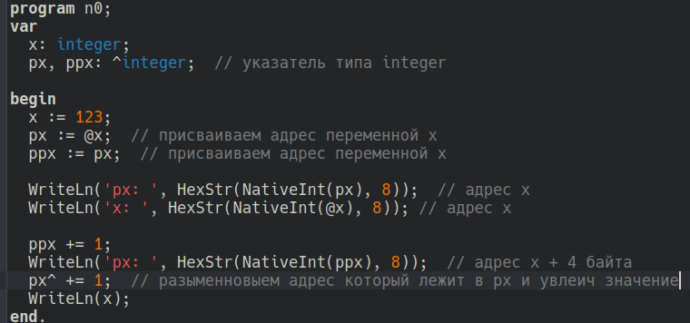

**Утечка памяти** — это ситуация, когда программа выделяет память в динамической области, но не освобождает её после использования.

**Характеристика**:

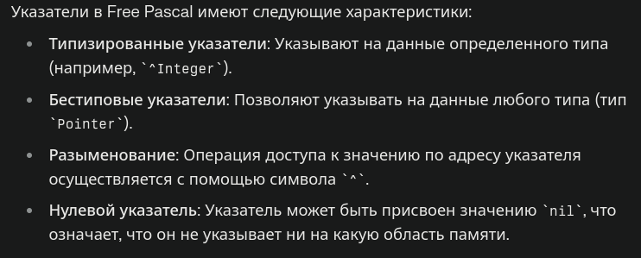

# 15) Вариантный тип данных.

Понятие вариантного типа. Принципы работ с вариантным типом. Операции над вариантным типом, принципы формирования типа результата. Ограничения вариантных типов. Определение типа данных, сохраненного в вариантной переменной. Модуль variants. Вариантные массивы, области их применения. Создание вариантных массивов заранее неизвестной размерности. Манипуляции над элементами вариантных массивов.

**Вариантный тип** - универсальный тип данных, способный хранить значения разных типов(строки, числа). Способен изменять свой тип в ходе выполнения программы. Весит больше, операции за меньшее время.

**Операции над вариантным типом:** Сложение, вычитание, умножение, деление и другие операции поддерживаются, если оба операнда могут быть преобразованы к числовым типам.

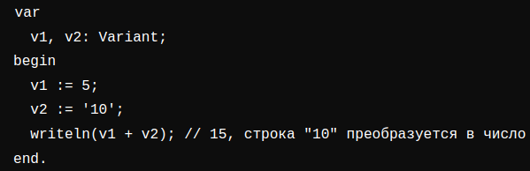

Поддерживаются and, or, not, если операнды булевы или могут быть преобразованы в булевы

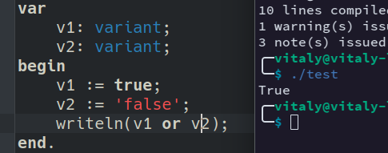

**Принципы формирования типа результата:**

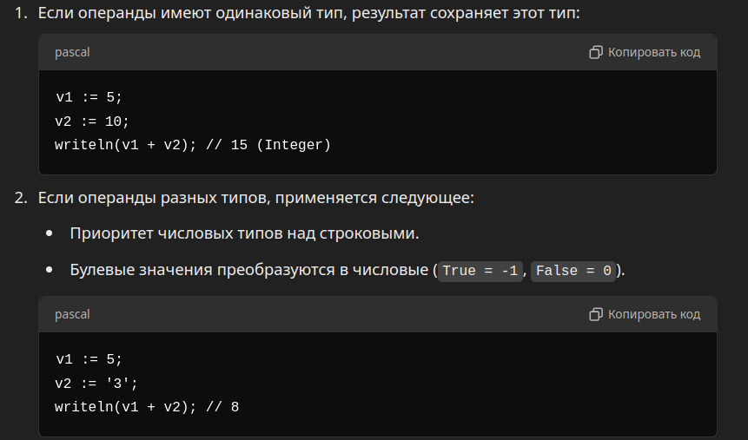

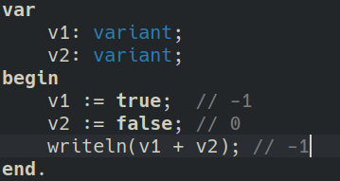

**Ограничения вариантных типов:**

Если типы несовместимы, выбрасывается ошибка

(или: byte to integer, integer to double, char to string)

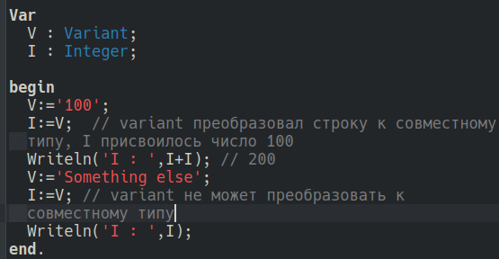

Variant не может напрямую хранить сложные типы(записи)

для этого нужно создавать массив

// Создаем Variant с отдельными двумя значениями(0, 1)

V := VarArrayCreate([0, 1], varVariant);

…

Тип variant занимает больше памяти(16-24 байта) и требует больше времени для вычисления

**Определение типа данных, сохраненного в вариантной переменной:**

writeln(VarType(v)); // Выводит тип данных (например, 19 — varInteger)

**Модуль variants**

Модуль variants предоставляет функции для работы с Variant

VarType

VarToStr

VarArrayCreate

**Вариантные массивы**

Массив, который может хранить разные типы данных./  
может хранить сложные типы (записи)

VarArrayLowBound — нижняя граница индекса.

VarArrayHighBound — верхняя граница индекса.

# 16) Хелперы.

Понятие хелпера, области применения хелперов. Структура хелпера, способы привязки хелпера к обычным типам данных, записям и классам. Наследование хелперов. Штатные хелперы модуля sysutils. Разработка собственного хелпера.

**Хелперы** — это инструмент языка с помощью которого можно расширять функциональность существующих типов данных (включая классы, записи и примитивы), не изменяя их исходного кода.

Хелперы позволяют расширить данный класс, интерфейс, запись или примитивный тип дополнительной функциональностью, не делая наследование класса и без повторного объявления записи.

Внутри методов, **Self** будет ссылаться на значение записи или простого типа.

**Структура:**

Хелпер описывается с помощью ключевого слова type и должен быть объявлен как record helper, class helper или for для конкретного типа данных.

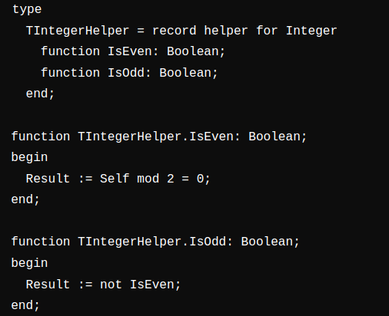

**Наследование:**  
Потомок хелпера класса может расширять другой класс, чем его родитель.

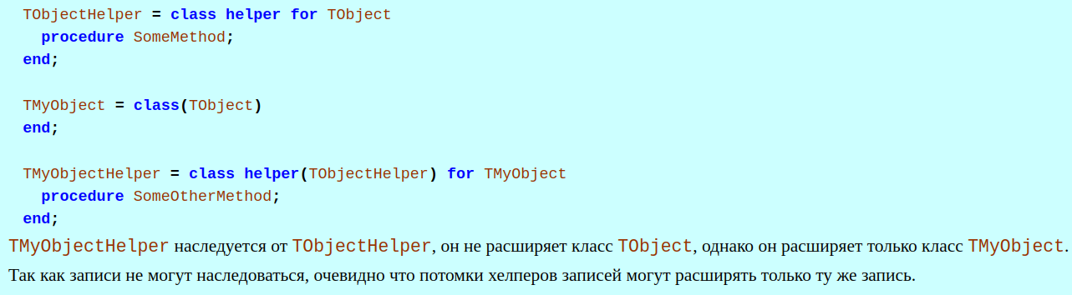

## Хелперы в Free Pascal и их использование

**Хелперы** (Helpers) в Free Pascal представляют собой механизм, позволяющий расширять функциональность существующих типов данных, таких как классы, записи и базовые типы. Это особенно полезно, когда необходимо добавить методы или свойства к уже существующим типам без создания новых классов или записей.

### Способы привязки хелперов к типам данных

1. **Классовые хелперы**: Используются для добавления методов к классам. Объявляются с помощью синтаксиса `type <ИмяХелпера> = class helper for <ИмяКласса>`. Например:

```pascal

type

TMyClassHelper = class helper for TMyClass

public

function NewMethod: Integer;

end;

```

2. \*\***Хелперы для записей**\*\*: Позволяют добавлять методы к записям. Синтаксис аналогичен классовым хелперам, но используется `record` вместо `class`.

3. \*\***Типовые хелперы**\*\*: Могут быть использованы для расширения функциональности базовых типов данных, таких как строки или числовые типы. Например, можно создать хелпер для типа `Integer`.

### **Наследование хелперов**

Хелперы могут наследоваться друг от друга. Это позволяет создавать более специализированные хелперы на основе уже существующих. Синтаксис наследования аналогичен обычному классовому наследованию:

```pascal

type

TBaseHelper = class helper for TBaseClass;

TDerivedHelper = class helper for TDerivedClass(TBaseHelper);

```

### **Штатные хелперы модуля sysutils**

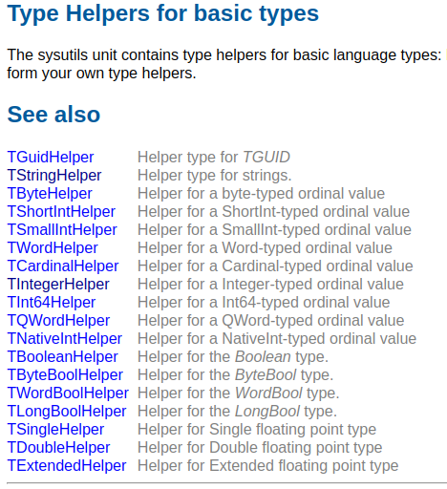

- Хелпер для строк (`String`)

- Хелпер для целых чисел (`Integer`)

- Хелпер для логических значений (`Boolean`)

Эти хелперы могут использоваться напрямую или могут служить основой для создания собственных хелперов.

### **Разработка собственного хелпера**

Для разработки собственного хелпера необходимо:

1. Определить тип, к которому будет привязан хелпер (класс, запись или базовый тип).

2. Объявить хелпер с использованием соответствующего синтаксиса.

3. Реализовать методы и свойства, которые вы хотите добавить.